
BỘ GIÁO DỤC VÀ ĐÀO TẠO
TRƯỜNG ĐẠI HỌC VĂN HIẾN
KHOA CÔNG NGHỆ THÔNG TIN

BÀI TIỂU LUẬN
Học phần: THIẾT KẾ WEBSITE
Tên đề tài:
WEBSITE GIỚI THIỆU CÁ NHÂN VÀ SỞ THÍCH

SVTH : Nguyễn Phúc Đức
MSSV : 231A290087
LỚP : 261INT440701
GVHD : Nguyễn Quang Tấn

TP. HỒ CHÍ MINH, THÁNG 11 NĂM 2026

LỜI CAM ĐOAN
Tôi xin cam đoan tiểu luận với đề tài “Thiết kế Website giới thiệu cá nhân và sở thích” được xây dựng dựa trên sản phẩm website cá nhân trong gói mã nguồn nộp kèm. Nội dung báo cáo mô tả các trang, bố cục, công nghệ và những chức năng thực tế được thể hiện trong các tệp HTML, CSS và JavaScript của dự án.
Các thông tin về cấu trúc thư mục, nội dung trang và hành vi của biểu mẫu được đối chiếu với mã nguồn. Những phần nhận xét, đánh giá và đề xuất phát triển được trình bày như kết quả phân tích của người thực hiện. Những tài liệu tham khảo bên ngoài được liệt kê ở cuối báo cáo.
Tôi hiểu rằng việc sử dụng nội dung, hình ảnh hoặc ý tưởng của nguồn khác cần được ghi nhận phù hợp. Tôi chịu trách nhiệm rà soát lại thông tin cá nhân, thông tin học phần và yêu cầu định dạng trước khi nộp bản chính thức.
Sinh viên thực hiện

Nguyễn Phúc Đức

LỜI CẢM ƠN
Trước hết, tôi xin gửi lời cảm ơn đến quý thầy cô đã hướng dẫn và cung cấp những kiến thức nền tảng trong quá trình học tập học phần liên quan đến thiết kế và lập trình website. Những nội dung về cấu trúc trang, trình bày giao diện, tổ chức tệp và xử lý tương tác là cơ sở để tôi hoàn thiện sản phẩm.
Tôi cũng cảm ơn nhà trường và Khoa/Viện đã tạo điều kiện để sinh viên tiếp cận các công cụ phát triển website và thực hành xây dựng một sản phẩm có thể chạy trên trình duyệt. Trong quá trình thực hiện, việc kết hợp HTML, CSS và JavaScript giúp tôi hiểu rõ hơn mối liên hệ giữa cấu trúc, hình thức và hành vi của một trang web.
Do thời gian và kinh nghiệm còn hạn chế, báo cáo có thể chưa tránh khỏi thiếu sót. Tôi mong nhận được ý kiến góp ý của giảng viên để tiếp tục điều chỉnh nội dung, hoàn thiện giao diện và nâng cao chất lượng sản phẩm.

TÓM TẮT ĐỀ TÀI
Đề tài tập trung xây dựng một website giới thiệu cá nhân và sở thích với giao diện tiếng Việt. Website mang tên nhận diện “Phúc Đức – Personal Website”, gồm bốn trang chính: Trang chủ, Giới thiệu, Sở thích và Liên hệ. Nội dung giới thiệu người thực hiện là sinh viên ngành Công nghệ thông tin, trình bày một số thông tin cơ bản, mục tiêu học tập và sở thích bóng chuyền.
Về kỹ thuật, website sử dụng HTML để tổ chức nội dung, CSS để định dạng bố cục và giao diện, JavaScript để bổ sung tương tác phía trình duyệt. Các trang dùng chung thanh điều hướng, phần nhận diện thương hiệu và chân trang. CSS có các quy tắc responsive nhằm điều chỉnh bố cục trên màn hình nhỏ. JavaScript xử lý menu di động, cập nhật năm hiện tại và kiểm tra dữ liệu biểu mẫu liên hệ.
Sản phẩm hiện là website tĩnh chạy phía trình duyệt. Biểu mẫu liên hệ mới kiểm tra dữ liệu và hiển thị thông báo minh họa; chưa có máy chủ hoặc dịch vụ tiếp nhận tin nhắn. Báo cáo trình bày tổng quan, cơ sở lý thuyết, thiết kế từng trang, kiểm thử cơ bản, kết luận và hướng phát triển.

MỤC LỤC
Lời cam đoan . . . . 2
Lời cảm ơn . . . . 3
Tóm tắt đề tài . . . . 4
Mục lục . . . . 5
Danh mục từ viết tắt và hình ảnh . . . . 6
MỞ ĐẦU . . . . 7
CHƯƠNG 1. TỔNG QUAN VỀ ĐỀ TÀI . . . . 8
1.1. Bối cảnh và lý do chọn đề tài . . . . 8
1.2. Ý nghĩa của sản phẩm . . . . 8
1.3. Mục tiêu, đối tượng và phạm vi . . . . 9
1.4. Phạm vi kỹ thuật . . . . 9
1.5. Giới hạn của đề tài . . . . 9
1.6. Yêu cầu chức năng . . . . 10
1.7. Yêu cầu phi chức năng . . . . 10
CHƯƠNG 2. CƠ SỞ LÝ THUYẾT . . . . 11
2.1. Khái niệm website và website tĩnh . . . . 11
2.2. Mô hình hoạt động phía trình duyệt . . . . 11
2.3. HTML – tổ chức cấu trúc nội dung . . . . 12
2.4. Các nhóm thẻ được vận dụng . . . . 12
2.5. CSS – trình bày giao diện . . . . 13
2.6. Responsive Web Design . . . . 13
2.7. JavaScript – tạo tương tác . . . . 14
2.8. Biểu mẫu và kiểm tra dữ liệu . . . . 14
2.9. Công cụ và tài nguyên . . . . 14
CHƯƠNG 3. THIẾT KẾ WEBSITE . . . . 15
3.1. Cấu trúc tổng thể . . . . 15
3.2. Cấu trúc thư mục . . . . 15
3.3. Thiết kế trang chủ . . . . 16
3.4. Thiết kế trang Giới thiệu . . . . 17
3.5. Thiết kế trang Sở thích . . . . 18
3.6. Thiết kế trang Liên hệ . . . . 20
3.7. Thiết kế điều hướng và tính nhất quán . . . . 22
3.8. Thiết kế cho màn hình nhỏ . . . . 22
3.9. Kiểm thử chức năng . . . . 23
3.10. Đánh giá sản phẩm . . . . 24
CHƯƠNG 4. KẾT LUẬN . . . . 25
Tài liệu tham khảo . . . . 26
Phụ lục A. Cấu trúc mã nguồn . . . . 27
Phụ lục B. Đối chiếu thông tin và checklist nộp bài . . . . 28
HTML – HyperText Markup Language – ngôn ngữ đánh dấu siêu văn bản
CSS – Cascading Style Sheets – ngôn ngữ định dạng giao diện
JS – JavaScript – ngôn ngữ lập trình phía trình duyệt
UI – User Interface – giao diện người dùng
UX – User Experience – trải nghiệm người dùng
RWD – Responsive Web Design – thiết kế đáp ứng
VHU – Trường Đại học Văn Hiến

Danh mục hình minh họa
- Hình 3.1. Trang chủ website
- Hình 3.2. Trang giới thiệu cá nhân
- Hình 3.3. Trang sở thích bóng chuyền
- Hình 3.4. Trang liên hệ và biểu mẫu
Các ảnh trong báo cáo được kết xuất từ các trang HTML của gói mã nguồn để minh họa bố cục. Khi chuẩn bị bản in cuối cùng, người thực hiện nên đối chiếu lại với website chạy thực tế trên trình duyệt.

MỞ ĐẦU

1. Lý do chọn đề tài
Website là phương tiện phổ biến để giới thiệu thông tin, chia sẻ nội dung và tạo kênh liên hệ trên môi trường Internet. Đối với sinh viên Công nghệ thông tin, xây dựng một website cá nhân là bài thực hành phù hợp để vận dụng kiến thức về cấu trúc HTML, trình bày CSS, tương tác JavaScript và tổ chức tài nguyên.
Đề tài được lựa chọn nhằm tạo một sản phẩm gần gũi với nhu cầu thực tế: giới thiệu bản thân, hành trình học tập, sở thích và thông tin liên hệ. Chủ đề bóng chuyền được dùng làm nội dung sở thích nổi bật, giúp website có chủ đề cụ thể thay vì chỉ tập hợp các đoạn văn giới thiệu chung.

2. Mục tiêu thực hiện
- Xây dựng website nhiều trang có cấu trúc điều hướng thống nhất và nội dung tiếng Việt.
- Trình bày thông tin cá nhân, sở thích bóng chuyền và phương thức liên hệ theo bố cục dễ theo dõi.
- Áp dụng CSS để xây dựng giao diện nhất quán và hỗ trợ màn hình nhỏ.
- Dùng JavaScript để xử lý menu di động, cập nhật năm và kiểm tra biểu mẫu.

3. Phương pháp và bố cục báo cáo
Người thực hiện khảo sát trực tiếp các tệp trong dự án, phân loại chức năng theo từng trang, chạy kết xuất giao diện để quan sát bố cục và đối chiếu hành vi JavaScript trong mã nguồn. Báo cáo gồm bốn chương theo yêu cầu học phần, tiếp theo là tài liệu tham khảo và phụ lục.

CHƯƠNG 1. TỔNG QUAN VỀ ĐỀ TÀI

1.1. Bối cảnh và lý do chọn đề tài
Một website cá nhân có thể được xem như hồ sơ giới thiệu trực tuyến. Thay vì trình bày toàn bộ thông tin trong một trang dài, website nhiều trang cho phép phân chia nội dung theo nhóm: thông tin tổng quan, giới thiệu chi tiết, sở thích và liên hệ. Cách tổ chức này giúp người xem chủ động chọn nội dung cần tìm.
Trong phạm vi bài tiểu luận, website được xây dựng theo hướng tĩnh, không yêu cầu tài khoản người dùng, cơ sở dữ liệu hay hệ thống quản trị. Mục tiêu chính là thể hiện khả năng tổ chức giao diện và tạo ra trải nghiệm điều hướng rõ ràng. Đây là phạm vi vừa sức với kiến thức nền tảng của học phần, đồng thời tạo cơ hội thực hành quy trình xây dựng sản phẩm từ các tệp độc lập.
Website sử dụng tông màu xanh dương, nền sáng, các thẻ nội dung có khoảng trắng và đường viền nhẹ. Phong cách này được áp dụng xuyên suốt các trang để tạo cảm giác thống nhất. Nội dung được viết theo ngôi thứ nhất, phù hợp với tính chất website cá nhân.

1.2. Ý nghĩa của sản phẩm
Về học tập, sản phẩm giúp liên kết ba thành phần cốt lõi của giao diện web: HTML định nghĩa cấu trúc, CSS quyết định cách hiển thị và JavaScript bổ sung hành vi. Người thực hiện có thể quan sát rõ tác động của từng nhóm công nghệ khi thay đổi nội dung hoặc kích thước màn hình.
Về ứng dụng, website có thể làm nền tảng giới thiệu cá nhân trong học tập. Các trang có thể tiếp tục được mở rộng bằng dự án đã thực hiện, kỹ năng, chứng chỉ hoặc liên kết mạng xã hội nếu người dùng muốn công khai những thông tin đó.

1.3. Mục tiêu, đối tượng và phạm vi
Đối tượng của đề tài là website giới thiệu cá nhân dành cho người xem phổ thông, đặc biệt là bạn học, giảng viên hoặc người muốn tìm hiểu thông tin cơ bản về chủ website. Người xem không cần đăng nhập hay cài đặt phần mềm chuyên dụng; chỉ cần trình duyệt có hỗ trợ HTML, CSS và JavaScript.
Phạm vi nội dung gồm tên người thực hiện, ngành học, mã sinh viên, lớp được ghi trong dữ liệu dự án, quê quán, mục tiêu học tập và sở thích bóng chuyền. Trang liên hệ hiển thị email sinh viên, số điện thoại và quê quán theo nội dung hiện có trong source code. Đây là thông tin cá nhân; trước khi công khai website trên Internet, cần cân nhắc chỉ giữ lại những trường thông tin thực sự muốn chia sẻ.

1.4. Phạm vi kỹ thuật
Dự án sử dụng bốn tệp HTML độc lập cho bốn trang, một tệp CSS dùng chung và một tệp JavaScript dùng chung. Tài nguyên hình ảnh nằm trong thư mục images. Dự án không có máy chủ ứng dụng, cơ sở dữ liệu, chức năng đăng nhập, lưu trữ dữ liệu biểu mẫu hoặc gửi email tự động.
README.txt trong gói ZIP mô tả cách mở website bằng cách giải nén và mở index.html, hoặc dùng Visual Studio Code kết hợp tiện ích Live Server. Tệp README cũng hướng dẫn triển khai trên GitHub Pages bằng cách đưa nội dung website lên repository và cấu hình nguồn triển khai từ nhánh main, thư mục gốc.

1.5. Giới hạn của đề tài
Website hiện chưa có backend nên các thao tác gửi biểu mẫu chỉ dừng ở mức kiểm tra và thông báo trên trình duyệt. Dữ liệu người dùng nhập không được gửi đến máy chủ. Website cũng chưa có hệ thống quản trị nội dung, phân quyền, lưu trữ hoặc phân tích lượt truy cập. Những giới hạn này được xác định rõ để tránh hiểu nhầm về khả năng thực tế của sản phẩm.

1.6. Yêu cầu chức năng
- Hiển thị trang chủ với lời chào, giới thiệu ngắn và các lối dẫn đến nội dung chính.
- Cho phép mở trang Giới thiệu để xem thông tin cơ bản và mục tiêu học tập.
- Cho phép mở trang Sở thích để tìm hiểu nội dung về bóng chuyền và các giá trị tích cực.
- Cho phép mở trang Liên hệ để xem thông tin liên hệ và nhập nội dung vào biểu mẫu minh họa.
- Điều hướng giữa bốn trang thông qua thanh menu dùng chung.
- Trên màn hình nhỏ, cho phép mở/đóng menu bằng nút menu di động.

1.7. Yêu cầu phi chức năng
Giao diện cần dễ đọc, có phân cấp tiêu đề, màu sắc thống nhất và bố cục không gây rối mắt. Các liên kết điều hướng phải có tên dễ hiểu. Nội dung cần tương thích với trình duyệt hiện đại và điều chỉnh được trên màn hình nhỏ. Tệp dự án cần được tổ chức rõ ràng để thuận tiện sửa đổi.
Về bảo mật và quyền riêng tư, website không yêu cầu đăng nhập và không có xử lý dữ liệu ở máy chủ. Tuy nhiên, việc hiển thị email và số điện thoại công khai vẫn có rủi ro bị thu thập hoặc sử dụng ngoài mục đích. Người thực hiện nên kiểm tra lại thông tin trước khi triển khai công khai.

CHƯƠNG 2. CƠ SỞ LÝ THUYẾT

2.1. Khái niệm website và website tĩnh
Website là tập hợp các tài liệu và tài nguyên được truy cập thông qua trình duyệt. Một trang web thường được cấu thành từ nội dung, hình ảnh, liên kết và các thành phần tương tác. Trình duyệt đọc tài liệu HTML, áp dụng CSS để trình bày và thực thi JavaScript để tạo hành vi.
Website tĩnh là dạng website mà nội dung chủ yếu được lưu trong các tệp HTML, CSS, JavaScript và tài nguyên có sẵn. Khi người dùng mở trang, trình duyệt tải các tệp và hiển thị nội dung. Nếu không có backend, các dữ liệu do người dùng nhập sẽ không tự động được lưu vào hệ thống.
Dự án đang thực hiện thuộc nhóm website tĩnh. Bốn trang HTML chứa nội dung cụ thể; CSS và JavaScript được liên kết từ mỗi trang. Mô hình này phù hợp với website giới thiệu cá nhân có nội dung ít thay đổi, dễ triển khai và không cần cơ sở dữ liệu.

2.2. Mô hình hoạt động phía trình duyệt
Khi người xem mở index.html, trình duyệt phân tích cấu trúc HTML, tải tệp CSS được khai báo trong phần head, tải ảnh được tham chiếu và thực thi tệp JavaScript có thuộc tính defer. Các liên kết nội bộ cho phép chuyển từ trang này sang trang khác bằng đường dẫn tương đối.
Việc dùng tệp CSS và JavaScript dùng chung giúp các trang có cùng phong cách và hành vi. Khi cần thay đổi màu sắc, kích thước hoặc cách hoạt động của menu, người thực hiện có thể cập nhật ở một nơi thay vì chỉnh riêng từng trang.

2.3. HTML – tổ chức cấu trúc nội dung
HTML là ngôn ngữ đánh dấu dùng để mô tả cấu trúc tài liệu web. Các thẻ HTML xác định những thành phần như tiêu đề, đoạn văn, liên kết, hình ảnh, biểu mẫu, vùng điều hướng và phần nội dung chính. HTML không phải ngôn ngữ lập trình theo nghĩa điều khiển thuật toán tổng quát; vai trò chính của nó là mô tả cấu trúc và ý nghĩa nội dung.
Trong dự án, mỗi trang bắt đầu bằng khai báo doctype, xác định ngôn ngữ tài liệu là tiếng Việt và khai báo bảng mã UTF-8. Phần head chứa tiêu đề trang, thẻ viewport, mô tả trang, liên kết phông chữ và liên kết đến CSS, JavaScript. Phần body chứa header, main và footer.

2.4. Các nhóm thẻ được vận dụng
- Các thẻ tiêu đề h1, h2, h3 tạo phân cấp nội dung; mỗi trang có tiêu đề chính và các tiêu đề phụ.
- Các thẻ p dùng cho đoạn giới thiệu, mô tả và hướng dẫn.
- Các thẻ a tạo liên kết giữa các trang, liên kết email hoặc liên kết quay về trang chủ.
- Các thẻ img hiển thị ảnh đại diện và hình minh họa bóng chuyền; thuộc tính alt hỗ trợ mô tả ảnh khi cần.
- Các thẻ form, label, input, textarea và button tạo biểu mẫu liên hệ.
- Các thẻ header, nav, main, section, footer giúp phân chia vùng giao diện theo ngữ nghĩa.
Việc sử dụng các thẻ có ý nghĩa giúp tài liệu dễ đọc hơn đối với người phát triển, hỗ trợ công cụ tìm kiếm hiểu cấu trúc và tạo nền tảng thuận lợi cho công nghệ hỗ trợ. Nội dung hiển thị nên có thứ bậc rõ ràng và liên kết cần có nhãn mô tả đúng đích đến.

2.5. CSS – trình bày giao diện
CSS là ngôn ngữ quy định cách các phần tử HTML được hiển thị. CSS có thể thiết lập màu chữ, màu nền, phông chữ, kích thước, khoảng cách, đường viền, bóng đổ và cách sắp xếp phần tử. Tách CSS khỏi HTML giúp nội dung và trình bày được quản lý độc lập.
Tệp style.css của dự án định nghĩa các biến màu, kiểu chữ, vùng chứa nội dung, thanh điều hướng, phần hero, thẻ nội dung, khu vực giới thiệu, biểu mẫu và chân trang. Các bố cục sử dụng Flexbox và CSS Grid để sắp xếp thành phần theo hàng, cột hoặc lưới.

2.6. Responsive Web Design
Responsive Web Design là phương pháp thiết kế để giao diện tự điều chỉnh theo kích thước màn hình. Một trang có thể hiển thị nhiều cột trên máy tính nhưng chuyển thành một cột trên điện thoại. Media query cho phép áp dụng các quy tắc CSS khác nhau khi chiều rộng màn hình thay đổi.
Trong dự án, các breakpoint tại khoảng 800px và 420px điều chỉnh thanh điều hướng, lưới thẻ, bố cục ảnh và khoảng cách. Trên màn hình hẹp, menu ngang được ẩn và nút menu được hiển thị; các khu vực nhiều cột chuyển thành một cột để hạn chế nội dung bị chật.

2.7. JavaScript – tạo tương tác
JavaScript là ngôn ngữ lập trình có thể chạy trong trình duyệt. Thông qua DOM, JavaScript có thể tìm phần tử HTML, đọc hoặc thay đổi nội dung, cập nhật thuộc tính và đăng ký xử lý sự kiện. Sự kiện click và submit là những ví dụ thường gặp trong giao diện.
Tệp script.js của dự án thực hiện ba nhóm nhiệm vụ. Thứ nhất, menu di động được mở hoặc đóng khi người dùng bấm nút; thuộc tính aria-expanded được cập nhật để phản ánh trạng thái. Thứ hai, các phần tử có thuộc tính data-year được điền năm hiện tại. Thứ ba, biểu mẫu liên hệ được kiểm tra ở phía trình duyệt trước khi hiển thị thông báo.

2.8. Biểu mẫu và kiểm tra dữ liệu
Biểu mẫu là thành phần thu thập thông tin do người dùng nhập. Các trường trong trang Liên hệ gồm họ tên, email và nội dung. Thuộc tính required yêu cầu người dùng điền trường bắt buộc; kiểu email hỗ trợ kiểm tra định dạng cơ bản của địa chỉ.
JavaScript tiếp tục lấy giá trị từng trường, loại bỏ khoảng trắng ở đầu và cuối, sau đó kiểm tra trường rỗng. Nếu thiếu thông tin, trang hiển thị thông báo lỗi. Nếu đủ thông tin, trang hiển thị thông báo rằng dữ liệu đã được kiểm tra tại trình duyệt và nhắc rõ tin nhắn chưa được gửi đến máy chủ. Đây là giới hạn quan trọng của bản demo.

2.9. Công cụ và tài nguyên
Gói dự án chứa các tệp văn bản HTML, CSS, JavaScript và hình ảnh JPG, SVG. README.txt hướng dẫn mở trực tiếp index.html hoặc dùng Visual Studio Code cùng tiện ích Live Server. Đây là các phương thức chạy thử được ghi trong tài liệu đi kèm dự án.
Ngoài môi trường biên tập, trình duyệt web được dùng để kiểm tra bố cục và tương tác. GitHub Pages được README đề xuất làm phương án triển khai website tĩnh. Khi triển khai, cần bảo đảm index.html nằm ở thư mục gốc được cấu hình làm nguồn xuất bản.

CHƯƠNG 3. THIẾT KẾ WEBSITE

3.1. Cấu trúc tổng thể
Website được tổ chức thành bốn trang có liên kết qua lại. Trang chủ đóng vai trò điểm bắt đầu và giới thiệu tổng quan. Trang Giới thiệu trình bày thông tin cá nhân và mục tiêu. Trang Sở thích tập trung vào bóng chuyền. Trang Liên hệ cung cấp thông tin liên lạc và biểu mẫu minh họa.
Các trang dùng chung phần đầu trang gồm logo chữ Đ, tên PHÚC ĐỨC, dòng nhận diện PERSONAL WEBSITE và thanh điều hướng. Phần chân trang lặp lại nhận diện thương hiệu, thông tin bản quyền và liên kết quay về trang chủ. Cấu trúc chung giúp người xem không bị mất định hướng khi chuyển trang.

3.2. Cấu trúc thư mục
- index.html – trang chủ.
- about.html – trang giới thiệu cá nhân.
- hobbies.html – trang sở thích bóng chuyền.
- contact.html – trang liên hệ.
- css/style.css – định nghĩa giao diện dùng chung và các quy tắc responsive.
- js/script.js – xử lý menu di động, năm hiện tại và biểu mẫu.
- images/avatar.jpg – ảnh đại diện.
- images/volleyball.svg – hình minh họa chủ đề bóng chuyền.
- README.txt – hướng dẫn mở, cấu trúc và triển khai website.
Cách tổ chức này tách nội dung theo trang và gom tài nguyên dùng chung vào các thư mục riêng. Khi chỉnh sửa, người phát triển có thể xác định nhanh tệp cần thao tác. Các đường dẫn tương đối giúp website có thể chạy trong thư mục dự án mà không phụ thuộc vào một địa chỉ máy tính cụ thể.

3.3. Thiết kế trang chủ
Trang chủ là màn hình đầu tiên khi người xem truy cập website. Khu vực nổi bật mở đầu bằng lời chào, giới thiệu tên Nguyễn Phúc Đức và mô tả ngắn về việc học ngành Công nghệ thông tin. Hai nút hành động hướng người xem đến trang giới thiệu và trang liên hệ.
Bên cạnh nội dung chữ là khu vực hình ảnh đại diện được đặt trong khung bo tròn. Một ghi chú nổi bật nhắc đến sở thích bóng chuyền. Bên dưới phần giới thiệu là dải thông tin tóm tắt gồm ngành học, lớp và sở thích. Các thẻ nội dung tiếp tục dẫn đến ba nhóm thông tin chính: giới thiệu cá nhân, sở thích và kết nối.
Thiết kế trang chủ ưu tiên tạo ấn tượng ban đầu và cung cấp đường dẫn rõ ràng. Người xem có thể tiếp tục khám phá bằng thanh menu hoặc các thẻ hành động trong nội dung. Phần cuối trang có chân trang và liên kết quay lại đầu trang.
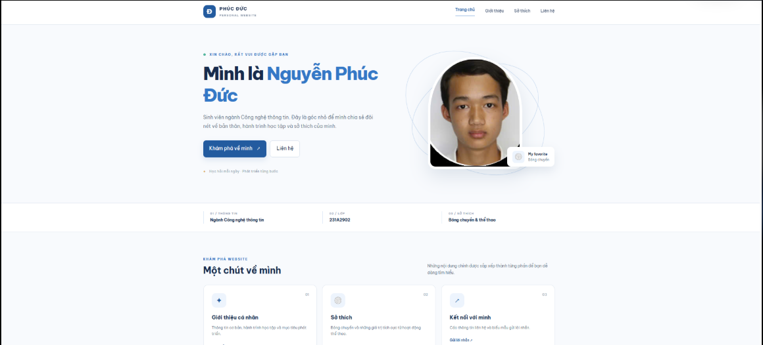
Hình 3.1. Giao diện trang chủ website

3.4. Thiết kế trang Giới thiệu
Trang Giới thiệu có tiêu đề trung tâm “Giới thiệu cá nhân” và dòng mô tả cho biết nội dung tập trung vào thông tin cơ bản cùng hành trình học tập. Bố cục chính chia thành hai vùng: khu vực ảnh đại diện ở một bên và phần văn bản giới thiệu ở bên còn lại.
Nội dung văn bản bắt đầu bằng lời chào, sau đó giới thiệu người thực hiện là sinh viên ngành Công nghệ thông tin, đang học tập và rèn luyện kiến thức nền tảng về lập trình. Trang cũng nêu mục đích của website là bài thực hành trong học phần Lập trình Web và nơi tổng hợp thông tin cá nhân.
Bảng thông tin trình bày họ tên, mã sinh viên, lớp, ngành học và quê quán. Cuối phần nội dung có khung mục tiêu nhấn mạnh việc học hỏi, thực hành và phát triển tư duy giải quyết vấn đề. Các thông tin này giúp người xem hiểu nhanh hồ sơ cơ bản của chủ website.
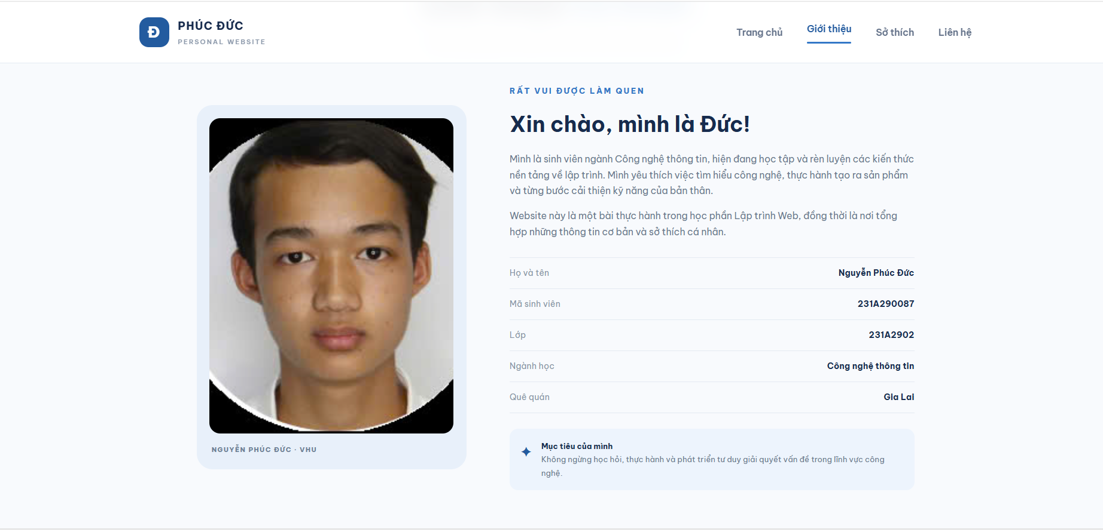
Hình 3.2. Giao diện trang Giới thiệu

3.5. Thiết kế trang Sở thích
Trang Sở thích có nhãn HOBBIES / 02 và tiêu đề “Điều mình yêu thích”. Phần mở đầu nêu quan điểm rằng thể thao giúp cân bằng giữa học tập và cuộc sống. Khu vực nội dung chính giới thiệu bóng chuyền bằng hình minh họa và đoạn mô tả.
Nội dung nhấn mạnh bóng chuyền là môn thể thao đòi hỏi sự phối hợp, tinh thần đồng đội và khả năng tập trung. Mỗi vị trí trên sân có vai trò riêng, do đó các thành viên cần tin tưởng và hỗ trợ lẫn nhau. Phần tiếp theo trình bày ba giá trị: tinh thần đồng đội, rèn luyện sức khỏe và kiên trì tiến bộ.
Các thẻ giá trị sử dụng biểu tượng, tiêu đề và mô tả ngắn để người xem dễ quét nội dung. Cách trình bày biến sở thích cá nhân thành chủ đề có ý nghĩa, thể hiện những bài học mà người thực hiện liên hệ với hoạt động thể thao.
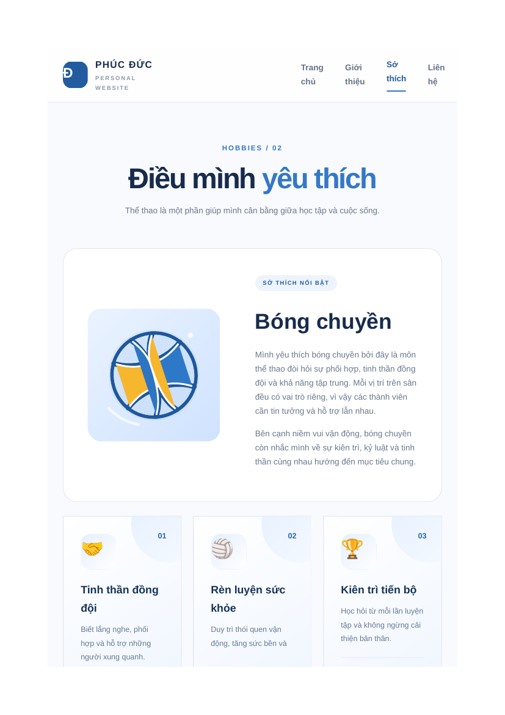
Hình 3.3. Giao diện trang Sở thích

3.6. Thiết kế trang Liên hệ
Trang Liên hệ mở đầu bằng tiêu đề “Kết nối với mình” và lời dẫn cho biết người xem có thể tham khảo thông tin hoặc gửi lời nhắn qua biểu mẫu. Nội dung được chia thành hai khối đặt cạnh nhau trên màn hình rộng.
Khối thông tin liên hệ trình bày email sinh viên, số điện thoại và quê quán. Email được đặt trong liên kết mailto để trình duyệt có thể chuyển sang ứng dụng thư phù hợp nếu thiết bị đã cấu hình. Một ghi chú nêu rõ thông tin được hiển thị phục vụ mục đích giới thiệu trong bài tập học phần.
Khối biểu mẫu gồm ba trường: họ và tên, email và nội dung. Nút gửi kích hoạt xử lý JavaScript. Theo mã nguồn, biểu mẫu ngăn hành vi gửi mặc định, kiểm tra các trường rỗng và cập nhật vùng thông báo. Khi dữ liệu hợp lệ ở mức kiểm tra cơ bản, trang báo rằng dữ liệu đã được kiểm tra tại trình duyệt nhưng chưa được gửi đến máy chủ. Sau đó biểu mẫu được làm trống.
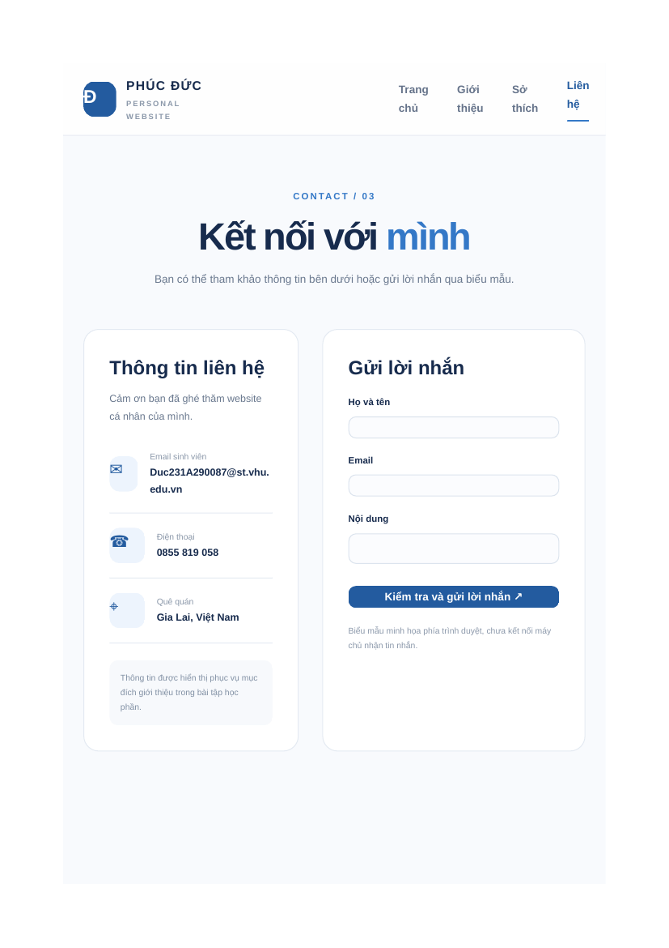
Hình 3.4. Giao diện trang Liên hệ

3.7. Thiết kế điều hướng và tính nhất quán
Thanh điều hướng hiển thị các mục Trang chủ, Giới thiệu, Sở thích và Liên hệ. Liên kết của trang hiện tại được đánh dấu bằng lớp active để giúp người xem nhận biết vị trí. Logo thương hiệu ở đầu và cuối trang liên kết về trang chủ.
Tính nhất quán được thể hiện qua bảng màu xanh dương, nền sáng, kiểu chữ Be Vietnam Pro được tải từ Google Fonts, vùng chứa có chiều rộng giới hạn, các góc bo tròn và bóng đổ nhẹ. Các thẻ nội dung sử dụng đường viền nhạt và khoảng cách tương tự nhau.

3.8. Thiết kế cho màn hình nhỏ
Ở màn hình có chiều rộng nhỏ, menu điều hướng ngang được ẩn và thay bằng nút menu. Khi bấm nút, JavaScript thêm hoặc xóa lớp open trên vùng điều hướng và cập nhật trạng thái aria-expanded. Khi người dùng chọn một liên kết, menu được đóng lại.
Các bố cục nhiều cột như khu vực hero, giới thiệu, sở thích và liên hệ được chuyển thành một cột. Lưới thẻ cũng xếp dọc để nội dung không bị ép quá hẹp. Kích thước hình ảnh và khoảng cách được điều chỉnh nhằm phù hợp với màn hình điện thoại.

3.9. Kiểm thử chức năng
Kiểm thử được xác định theo các thao tác mà người xem có thể thực hiện trực tiếp. Mục tiêu là xác nhận các trang mở được, điều hướng hoạt động, nội dung hiển thị đúng và các tương tác phía trình duyệt phản hồi như mã nguồn mô tả.
Trường hợp kiểm thử | Thao tác | Kết quả mong đợi theo mã nguồn
Mở trang chủ | Mở index.html | Hiển thị lời chào, thông tin tổng quan và các liên kết.
Điều hướng | Chọn từng mục menu | Mở đúng tệp HTML tương ứng.
Trang hiện tại | Quan sát menu | Liên kết trang hiện tại có trạng thái active.
Menu di động | Thu nhỏ màn hình, bấm nút menu | Menu mở/đóng; aria-expanded được cập nhật.
Năm hiện tại | Quan sát chân trang | Phần tử data-year hiển thị năm hiện tại.
Biểu mẫu trống | Bấm gửi khi chưa nhập đủ | Hiển thị thông báo yêu cầu điền đầy đủ.
Biểu mẫu đủ trường | Nhập các trường rồi bấm gửi | Hiển thị thông báo demo; biểu mẫu được reset.
Bảng trên là các kịch bản kiểm thử đề xuất dựa trên chức năng có trong source code; kết quả thực tế cần được người thực hiện chạy và xác nhận trên trình duyệt trước khi nộp. Đặc biệt, không nên mô tả biểu mẫu là gửi email thành công vì mã nguồn hiện chưa tích hợp máy chủ.

3.10. Đánh giá sản phẩm

Ưu điểm
- Website có cấu trúc bốn trang rõ ràng, mỗi trang đảm nhiệm một nhóm nội dung riêng.
- Giao diện có nhận diện thống nhất, sử dụng chung CSS và JavaScript.
- Nội dung được cá nhân hóa theo chủ đề giới thiệu bản thân và sở thích bóng chuyền.
- Có điều chỉnh giao diện ở các breakpoint để hỗ trợ màn hình nhỏ.
- Biểu mẫu có kiểm tra dữ liệu cơ bản và thông báo giới hạn chức năng rõ ràng.

Hạn chế
- Biểu mẫu chưa kết nối backend hoặc dịch vụ gửi tin nhắn.
- Thông tin liên hệ cá nhân đang hiển thị trực tiếp trên trang.
- Chưa có trang quản trị, lưu trữ nội dung hay cơ sở dữ liệu.
- Chưa có báo cáo kiểm thử tự động hoặc số liệu đo hiệu năng.
- Dữ liệu lớp học có điểm chưa thống nhất giữa các tệp dự án, cần xác minh trước khi phát hành.
Nhìn chung, sản phẩm đáp ứng mục tiêu của một website giới thiệu cá nhân tĩnh ở mức cơ bản. Để nâng chất lượng, cần xác nhận thông tin học tập, kiểm thử trên nhiều kích thước màn hình, rà soát quyền riêng tư và chỉ bổ sung tính năng gửi liên hệ khi có phương án xử lý dữ liệu phù hợp.

CHƯƠNG 4. KẾT LUẬN

4.1. Kết quả đạt được
Đề tài đã xây dựng được website giới thiệu cá nhân gồm bốn trang: Trang chủ, Giới thiệu, Sở thích và Liên hệ. Các trang có hệ thống điều hướng chung, nhận diện thương hiệu thống nhất và phần chân trang. Nội dung tập trung vào thông tin cá nhân, ngành học, mục tiêu học tập và sở thích bóng chuyền.
Về kỹ thuật, dự án vận dụng HTML để tổ chức cấu trúc nội dung, CSS để trình bày giao diện và JavaScript để tạo tương tác. Tệp CSS dùng chung có các quy tắc responsive; tệp JavaScript hỗ trợ menu di động, cập nhật năm hiện tại và kiểm tra biểu mẫu ở trình duyệt.

4.2. Những hạn chế còn tồn tại
README ghi lớp 231A2902, trong khi website hiển thị mã lớp học phần 261INT440701; hai thông tin cần được ghi đúng theo từng trường dữ liệu.

4.3. Hướng phát triển
- Bổ sung mục dự án học tập, kỹ năng và sản phẩm đã thực hiện.
- Tối ưu khả năng truy cập: kiểm tra tương phản, trạng thái focus, mô tả ảnh và thao tác bàn phím.
- Nếu cần nhận tin nhắn thực tế, tích hợp backend hoặc dịch vụ biểu mẫu đáng tin cậy và thông báo rõ cách dữ liệu được xử lý.
- Rà soát thông tin cá nhân trước khi công khai; chỉ giữ những dữ liệu cần thiết.
- Kiểm tra website trên các trình duyệt và kích thước màn hình khác nhau, ghi lại kết quả kiểm thử thực tế.
- Triển khai bằng GitHub Pages theo hướng dẫn trong README và kiểm tra đường dẫn sau khi xuất bản.
Qua quá trình thực hiện, người học có thêm kinh nghiệm tổ chức dự án website nhiều trang, tái sử dụng tài nguyên giao diện và phân biệt rõ chức năng phía trình duyệt với chức năng cần máy chủ. Đây là nền tảng để tiếp tục học các nội dung nâng cao hơn trong phát triển web.

TÀI LIỆU THAM KHẢO
[1] WHATWG. HTML Living Standard. https://html.spec.whatwg.org/ (truy cập ngày 02/11/2026).
[2] MDN Web Docs. HTML: HyperText Markup Language. https://developer.mozilla.org/en-US/docs/Web/HTML (truy cập ngày 02/11/2026).
[3] MDN Web Docs. CSS: Cascading Style Sheets. https://developer.mozilla.org/en-US/docs/Web/CSS (truy cập ngày 02/11/2026).
[4] MDN Web Docs. JavaScript. https://developer.mozilla.org/en-US/docs/Web/JavaScript (truy cập ngày 02/11/2026).
[5] MDN Web Docs. Responsive design. https://developer.mozilla.org/en-US/docs/Learn_web_development/Core/CSS_layout/Responsive_Design (truy cập ngày 02/11/2026).
[6] GitHub Docs. What is GitHub Pages? https://docs.github.com/en/pages/getting-started-with-github-pages/what-is-github-pages (truy cập ngày 02/11/2026).
[7] Tệp mã nguồn dự án “Website giới thiệu cá nhân và sở thích”, gồm index.html, about.html, hobbies.html, contact.html, css/style.css, js/script.js và README.txt (tài liệu do người thực hiện cung cấp).
[8] Hướng dẫn trình bày luận văn, đồ án.docx, tài liệu hướng dẫn định dạng và cấu trúc báo cáo do người thực hiện cung cấp.
Ghi chú: Các đường dẫn tài liệu trực tuyến được liệt kê để người đọc tra cứu kiến thức nền. Nội dung mô tả riêng về website trong báo cáo được đối chiếu từ mã nguồn dự án kèm theo.

PHỤ LỤC A. CẤU TRÚC MÃ NGUỒN
Danh sách tệp trong gói dự án:
- my-portfolio/index.html
- my-portfolio/about.html
- my-portfolio/hobbies.html
- my-portfolio/contact.html
- my-portfolio/css/style.css
- my-portfolio/js/script.js
- my-portfolio/images/avatar.jpg
- my-portfolio/images/volleyball.svg
- my-portfolio/README.txt
Các tệp HTML chứa nội dung từng trang. Tệp style.css quy định giao diện chung và bố cục đáp ứng. Tệp script.js chứa các xử lý tương tác phía trình duyệt. Thư mục images lưu tài nguyên hình ảnh. README.txt hướng dẫn cách mở website và các bước triển khai GitHub Pages.

Một số lưu ý khi bàn giao
- Giữ nguyên cấu trúc thư mục tương đối khi giải nén và triển khai.
- Đảm bảo index.html nằm ở đúng thư mục gốc được GitHub Pages sử dụng.
- Kiểm tra lại tên, mã sinh viên, lớp, email và số điện thoại trước khi công khai.
- Không ghi nhận biểu mẫu là đã gửi tin nhắn thành công khi chưa có backend.
- Thay các hình minh họa trong báo cáo bằng ảnh chụp trình duyệt thực tế nếu giảng viên yêu cầu ảnh chụp trực tiếp.

PHỤ LỤC B. ĐỐI CHIẾU THÔNG TIN VÀ CHECKLIST NỘP BÀI

1. Các thông tin cần xác nhận
README.txt ghi lớp 231A2902, còn mã 261INT440701 là lớp học phần được cung cấp để ghi trên bìa tiểu luận. Đây có thể là hai thông tin thuộc hai mục đích khác nhau; bìa sử dụng mã lớp học phần 261INT440701 theo thông tin người thực hiện xác nhận.
README và trang Giới thiệu cùng ghi mã sinh viên 231A290087, ngành Công nghệ thông tin và quê quán Gia Lai. Trang Liên hệ có email sinh viên và số điện thoại. Người thực hiện cần kiểm tra các thông tin này và quyết định có giữ lại trong bản website công khai hay không.

2. Checklist trước khi in và nộp
- Đối chiếu bìa với mẫu bìa VHU chính thức của lớp/học phần.
- Điền chính xác tên giảng viên hướng dẫn, tên học phần và học kỳ nếu mẫu bìa yêu cầu.
- Kiểm tra số trang sau khi mở bằng Microsoft Word; cập nhật mục lục nếu có thay đổi.
- Kiểm tra toàn bộ ảnh, tiêu đề, dấu tiếng Việt và ngắt trang.
- Xác nhận lớp/mã học phần đang hiển thị ở trang chủ và bìa.
- In một mặt khổ A4 theo yêu cầu học phần.
- Nộp file Word trên Classroom và bản in tại địa điểm giảng viên thông báo.
Báo cáo này được soạn dựa trên source code và tài liệu hướng dẫn đã cung cấp. Bìa hiện là bố cục dự thảo theo tên trường, chưa thể khẳng định là mẫu bìa chính thức của VHU vì trong các tệp tải lên chưa có file mẫu bìa riêng.

